

**والمواظب**

**ـلوك**

**الس**

**قواعد**

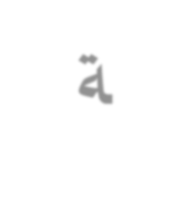

**ة**



**الع**

**التعليم**

**لطلبة**

**ـام**



**الإصدار**



**الخامس**

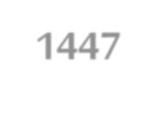

**1447**



**ه**

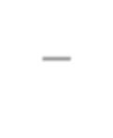

**–**

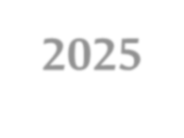

**2025**



**م**



3

# ال ااذ

|  |  |
| --- | --- |
|  |  |
|  | **م** |
| نموذج الالتزام المدرس ي | 1 |
| نموذج رصد درجات السلوك المتميز | 2 |
| نموذج خطة تعديل السلوك | 3 |
| نموذج رصد المعلم لمشكلة سلوكية | 4 |
| نموذج رصد المشكلات السلوكية | 5 |
| نموذج فرص تعويض درجات السلوك الإيجابي | 6 |
| نموذج سرّي إحالة طالب/طالبة | 7 |
| نموذج تعهد سلوكي | 8 |
| نموذج سرّ ي: إشعار ولي أمر الطالب/الطالبة بمشكلة سلوكية | 9 |
| خطاب دعوة ولي أمر الطالب/الطالبة | 10 |
| سرّ ي: محضر ضبط الواقعة | 11 |
| سرّ ي: محضر اجتماع لجنة التوجيه الطلابي بالمدرسة | 12 |
| نموذج إبلاغ عن حالة عنف لمركز البلاغات بوزارة الموارد البشرية والتنمية الاجتماعية | 13 |
| نموذج إبلاغ عن حالة عالية الخطورة | 14 |
| نموذج إجراءات الغياب بعذر | 15 |
| نموذج إجراءات الغياب بدون عذر | 16 |
| نموذج تعهد بالمواظبة | 17 |

المملكة العربية السعوديةالمنطقة/المحافظة...................

وزارة التعليـ مالمدرسة ...................................

نموذج الالتزام المدرس ي

|  |  |
| --- | --- |
| الاسم:.............................................  المرحلة:............................................ |  |
| الصف: ...........................................  نعم أنا الطالب/الطالبة الموضح اسمه وبياناته أعلاه. قد اطلعت على محت و ى قواعدالسلوك والمواظبة. وبناء عليه أتعهد أن ألتزم بالأنظمة والتعليمات الخاصة بقواعدالسلوك والمواظبة.  التوقيع: ........................... التاريخ / / 14 ه | خاص  بالطالب/الطالبة |
| نعم أنا ولي أمر الطالب/الطالبة الموضح اسمه وبياناته أعلاه. قد اطلعت على محتو ىقواعد السلوك والمواظبة. وبناء عليه أتعهد أن أتعاو ن مع إدارة المدرسة في سبيلمصلحة ابني/ ابنتي، ليكو ن ملتزما بالأنظمة والتعليمات الخاصة بقواعد السلوكوالمواظبة، وأتحمل مسؤولية صحة أرقام التواصل التالية: |  |
| الاسم: .......................................................  التوقيع: ............................ التاريخ / / 14 ه  العمل: ................................هاتف العمل: ...........................  هاتف المنز ل: ....................... رقم الجوال: .....................  رقم آخر: .................. | خاص بولي الأمر |

ملحوظة:

1. يؤخذ توقيع الطالب وولي الأمر في بداية العام الدراس ي.
2. تحفظ النماذج في ملف خاص لدى وكيل/وكيلة شؤون الطلبة.

المملكة العربية السعوديةالمنطقة/المحافظة...................

وزارة التعليـ مالمدرسة ...................................

## نموذج رصد درجات السلوك المتميز

اسم الطالب/ الطالبة .............................................................................................................................................................

المرحلة :....................................................... الصف.................................................................................................................

|  |  |  |  |  |  |  |
| --- | --- | --- | --- | --- | --- | --- |
| **توقيم راصد السلوك** | **ا،م راصد السلوك** | **الدرجة المكتسبة** | **شواهد السلوك المتايز** | **تاريخ الت فيذ** | **لموه ماار،ة**  **السلوك المتايز** | **موضوه ماار،ة السلوك المتايز** |
|  |  |  |  |  |  |  |
|  |  |  |  |  |  |  |
|  |  |  |  |  |  |  |
|  |  |  |  |  |  |  |
|  |  |  |  |  |  |  |
|  |  |  |  |  |  |  |
|  |  |  |  |  |  |  |
|  |  |  |  |  |  |  |

مدير/مديرة المدرسة

الاسم:..............................................

التوقيع:............................................

التاريخ:.............................................

المملكة العربية السعوديةالمنطقة/المحافظة...................

وزارة التعليـ مالمدرسة ...................................

نموذج خطة تعديل السلوك

**أولاً : البيالمات الأولية:**

اسم الطالب:.......................................................... الصف:...................................................الفصل: .............................................

تاريخ الميلاد: / / 14هـ العمر الزمني:...............................................................................................................

تاريخ البداية: : / / 14هـ تاريخ النهاية: : / / 14هـ **االمياً : تحديد المشالة السلوـية:**

المشكلة السلوكية:..............................................................................................درجتها:....................................................................

وصف المشكلة السلوكية

.............................................................................................................................................................................................................

المظاهر السلوكية التي تبدو عند الطالب

.............................................................................................................................................................................................................

**االث: قياس شدة أو تكرار السلوك:**

|  |  |  |  |  |  |  |  |  |
| --- | --- | --- | --- | --- | --- | --- | --- | --- |
| المجموع |  |  | التكرار |  |  | فترة الملاحظة | التاريخ | اليوم |
| 5 | 4 | 3 | 2 | 1 |
|  |  |  |  |  |  |  |  |  |

**رابعاً : تحديد المشالة السلوـية:**

1. المثيرات القبلية للسلوك: اذكر الأسباب التي تسبب السلوك غير المرغوب فيه من خلال ملاحظتك للسلوك؟
2. المثيرات البعدية: ماذا يحدث بعد السلوك غير المرغوب فيه؟
3. ما الذي يحققه الطالب/ الطالبة من خلال السلوك غير المرغوب فيه؟
4. الإجراءات السابقة التي تم استخدامها للحد من السلوك من قبل المعلم/ المعلمة ؟

**خامساً : تصايم خطة عديل السلوك**

تعريف السلوك المرغوب في إكسابه للطالب/ الطالبة إجرائيا.

............................................................................................................................................................................................................

الإجراءات المستخدمة للحد من السلوك غير المرغوب فيه وتساعد على تحقيق السلوك المرغوب :

الإجراء الأو ل...............................................................................................................................................................................

الإجراء الثاني...............................................................................................................................................................................

الإجراء الثالث.............................................................................................................................................................................

الإجراء الرابع...............................................................................................................................................................................

الإجراء الخامس.........................................................................................................................................................................

الإجراء السادس........................................................................................................................................................................

**متابعة السلوك:**

|  |  |  |  |  |  |  |  |  |
| --- | --- | --- | --- | --- | --- | --- | --- | --- |
| المجموع |  |  | التكرار |  |  | فترة الملاحظة | التاريخ | اليوم |
| 5 | 4 | 3 | 2 | 1 |
|  |  |  |  |  |  |  |  |  |

**،اد،اً : تقييم فاعلية الخطة أو البرلماما:**

رأي وكيل/وكيلة المدرسة:..........................................................................................................................................................

رأي معلم/معلمة الفصل:.........................................................................................................................................................

رأي ولي الأمر:.............................................................................................................................................................................

القائم بتعديل السلوك )معلم/معلمة –موجه طلابي/موجهة طلابية(

الاسم:.....................................................

التوقيع:...................................................

التاريخ:....................................................

المملكة العربية السعوديةالمنطقة/المحافظة...................

وزارة التعليـ مالمدرسة ...................................

نموذج رصد المعلم لمشكلة سل وكية

المادة:............................................................................................................................................................................................

الصف:........................................................................................................................................................................................

الحصة

ي

ر

ا

ت

ل

ا

خ

مرات

عدد

المشك

تكرار

لة

السلوكية

الاستجاب

مدى

ة

الإجراء

المتخذ

ة

ج

ر

د

المشك

لة

المشكلة

السلوكية

اسم

الطالب

/

الطالب

ة

م

المعلم/ المعلمة

الاسم:..............................................

التوقيع:............................................

التاريخ:.............................................

المملكة العربية السعوديةالمنطقة/المحافظة...................

وزارة التعليـ مالمدرسة ...................................

## نموذج رصد مشكلة سلوكية

اسم الطالب/ الطالبة:.............................................................................................................................................................

الصف :..................................................................................... الفصل:..................................................................................

|  |  |  |  |  |  |  |  |
| --- | --- | --- | --- | --- | --- | --- | --- |
| **توقيم ول الأمر** | **توقيم**  **الطالب** | **تاريخ**  **الإجرا** | **الإجرا ات المتخذة** | **درجات**  **السلوك**  **الم سومة** | **تاريخ ا** | **لموع ا**  **ودرجقـا** | **المشالة**  **السلوـية** |
|  |  |  |  |  |  |  |  |
|  |  |  |  |  |  |  |  |
|  |  |  |  |  |  |  |  |

مدير/مديرة المدرسة

الاسم:..............................................

التوقيع:............................................

التاريخ:.............................................

المملكة العربية السعوديةالمنطقة/المحافظة...................

وزارة التعليـ مالمدرسة ...................................

## نموذج فرص تعويض درجات السلوك الإيجابي

اسم الطالب/ الطالبة: .............................................................................................................................................................

المرحلة: ....................................................... الصف:.................................................................................................................

|  |  |  |  |  |  |
| --- | --- | --- | --- | --- | --- |
| **توقيم**  **الطالب** | **الدرجات المكتسبة** | **فرص التعويض** | **درجات السلوكالم سومة** | **لموع ا ودرجقـا** | **المشالة السل وـية** |
|  |  |  |  |  |  |
|  |  |  |  |  |  |
|  |  |  |  |  |  |

مدير/مديرة المدرسة

الاسم:..............................................

التوقيع:............................................

التاريخ:.............................................

المملكة العربية السعوديةالمنطقة/المحافظة...................

وزارة التعليـ مالمدرسة ...................................

سري

إحالة طالبـ/ ـة

**المكرم الموج الط لمد / الموج ة الط بية**

السلام عليكم ورحمة الله وبركاته

نحيل إليكم الطالب/الطالبة...................................................................................

بالص ـف. ................................................. ذي المشـ كلة السـ لوكية مـ ن الدرجـ ة .................................... وه ـي

.....................................................................................................................................................................................................

يرجى منكم متابعة الطالب/الطالبة ودراسة حالته/حالتها، ووضع الحلول التربوية والعلاجية المناسبة.

وكيل/وكيلة شؤون الطلبة

الاسم:......................................................

**الختم**

التوقيع:...................................................

التاريخ:.....................................................

المملكة العربية السعوديةالمنطقة/المحافظة...................

وزارة التعليـ مالمدرسة ...................................

تعه ـد سلوكي

أنا الطالب/الطالبة ...................................................................................................................................................................

بالصف.......................................................................................................................................................................................

أنني قمت في يوم ......................................................... الموافق................................................................................................

بمشكلة سلوكية من الدرجة ...................................................................................................................................................

وهي .............................................................................................................................................................................................

وأتعهد بعدم تكرار أي مشكلة سلوكية مستقبلاً وعلى ذلك جرى التوقيع.

|  |  |  |
| --- | --- | --- |
| مدير/مديرة المدرسة  الاسم:..............................................  التوقيع:............................................  التاريخ:............................................. | ولي الأمر  الاسم:..............................................  التوقيع:............................................  التاريخ:............................................. | الطالب/الطالبة  الاسم:..............................................  التوقيع:............................................  التاريخ:............................................. |

المملكة العربية السعوديةالمنطقة/المحافظة...................

وزارة التعليـ مالمدرسة ...................................

سري

إشعار ولي أمر الطالب/الطالبة بمشكلة سلوكية

المكرم ولي أمر الطالب/الطالبة.................................................................................................................................................

بالصف: .....................................................................................................................................................................................

السلام عليكم ورحمة الله وبركاته

نشعركم بأن الطالب/الطالبة قام/قامت بمشكلة سلوكية من الدرجة ..............................................................................

وهي ...........................................................................................................................................................................................

وقد قُررت الإجراءات التالية حياله/حيالها وفق ما ورد في قواعد السلوك والمواظبة:

............................................................................................................................................................................................. .1

............................................................................................................................................................................................. .2

3. ............................................................................................................................................................................................لذا يرجى منكم المتابعة والتعاون مع المدرسة بما يسهم في انضـ باط سلوك ابنكم/ابنتكم.

مدير/مديرة المدرسة

الختم الاسم:..............................................

التوقيع:............................................

المملكة العربية السعوديةالمنطقة/المحافظة...................

وزارة التعليـ مالمدرسة ...................................

خطاب دعوة ولي الأمر

المكرم ولي أمر الطالب/الطالبة ...............................................................................................................................................

بالصف......................................................................................................................................................................................

السلام عليكم ورحمة الله وبركاته

نأمل منكم الحضور إلى المدرسة في يوم...................... الموافق / / 14هـلمقابلة مدير /مديرة المدرسة، وذلك بهدف...............................................................................................................................

شاكرين لكم تعاونكم معنا لتحقيق مصلحة الطالب.

الختم مدير/مديرة المدرسة

الاسم:..............................................

التوقيع:............................................

التاريخ:............................................

رد ولي الأمر:

□ أقر بالعلم، وسأحضر في الموعد المحدد.

□ أقر بالعلم، وأرغب بتغيير الموعد )خلال نفس الأسبوع(، وذلك في يوم...................... الموافق / / 14ه

ـ

الاسم:..............................................

التوقيع:............................................

التاريخ:.............................................

المملكة العربية السعوديةالمنطقة/المحافظة...................

وزارة التعليـ مالمدرسة ...................................

سري

محضر ضبط واقعة

اسم الطالب/ الطالبة: .............................................................................................................................................................

المرحلة: ....................................................... الصف:.................................................................................................................

المشكلة السلوكية: ....................................................درجتها: ..................................................................................................

نوع المشاهدة المضبوطة :

□صو ر □مقاطع فيديو □محادثات □أخر ى................................................

مكان ضبط الواقعة :..........................................................................................

شهود الواقعة :

|  |  |  |  |  |  |  |  |
| --- | --- | --- | --- | --- | --- | --- | --- |
| التوقيع | | العمل المسند إليه | | الوظيفة | الاسم | | م |
|  | |  | |  |  | | 1 |
|  | |  | |  |  | | 2 |
|  | |  | |  |  | | 3 |
|  | |  | |  |  | | 4 |
|  | |  | |  |  | | 5 |
|  | |  | |  |  | | 6 |
|  | |  | |  |  | | 7 |
| مدير/مديرة المدرسة  الاسم:..............................................  التوقيع:............................................  التاريخ:............................................. | | ولي الأمر  الاسم:..............................................  التوقيع:............................................  التاريخ:............................................. | | | الطالب/الطالبة  الاسم:..............................................  التوقيع:............................................  التاريخ:............................................. | | |

المملكة العربية السعوديةالمنطقة/المحافظة...................

وزارة التعليـ مالمدرسة ...................................

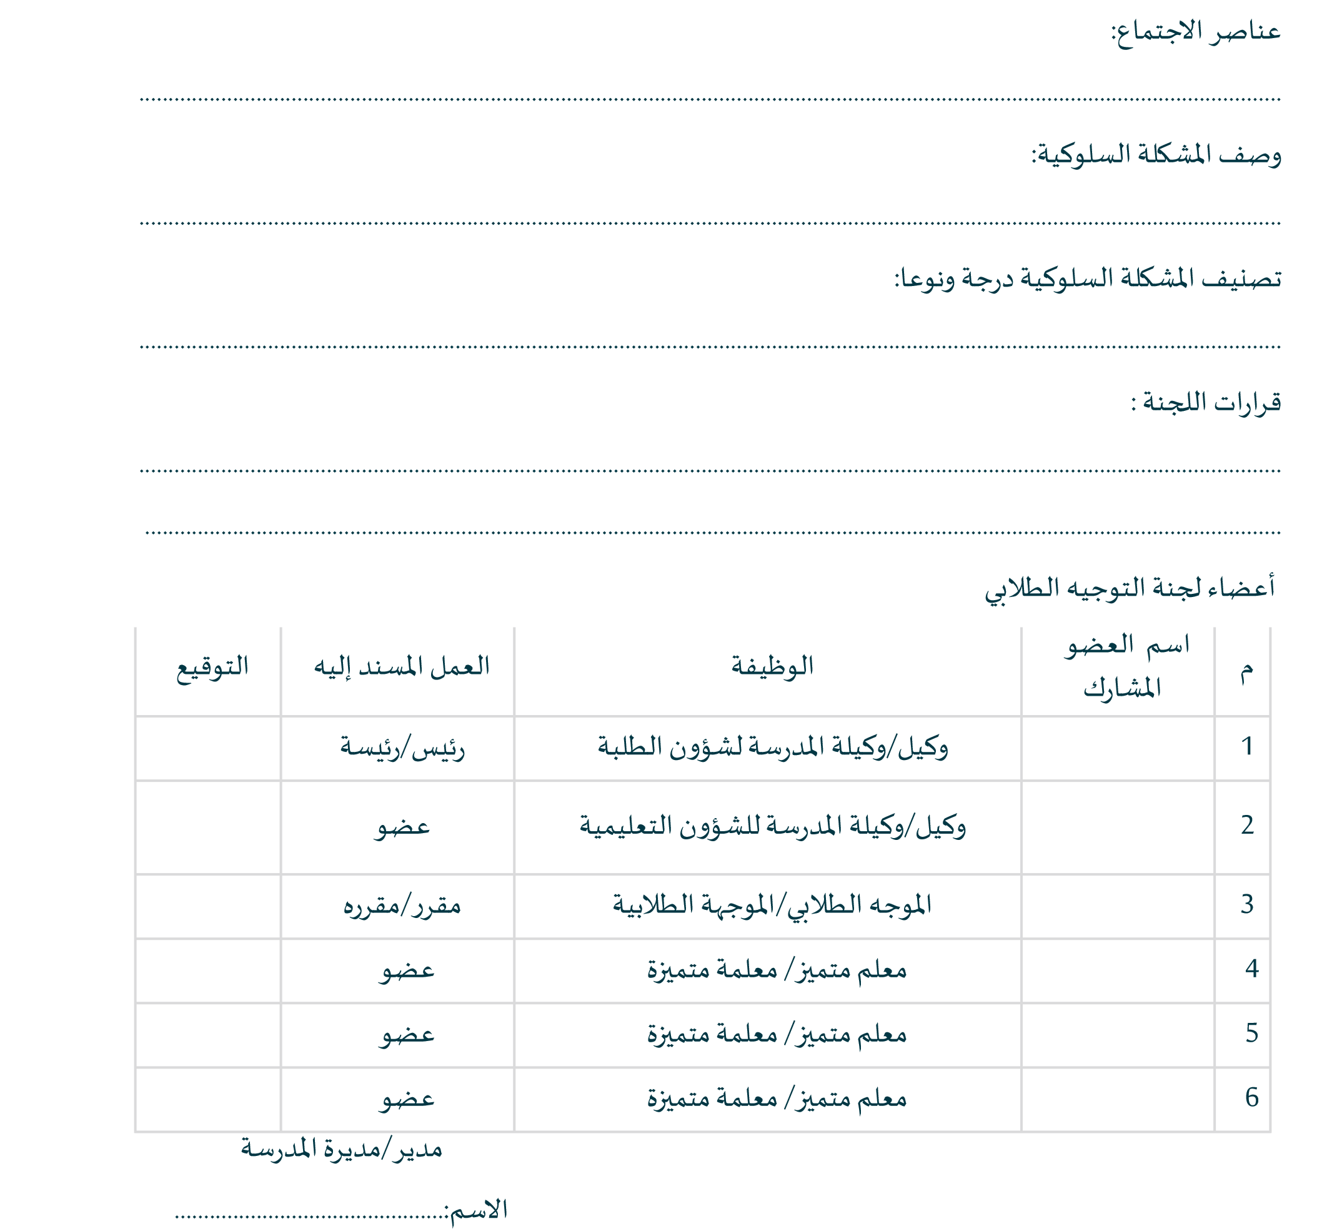محضر اجتماع لجنة التوجيه الطلابي بالمدرسة

التوقيع:............................................

التاريخ:.............................................

المملكة العربية السعوديةالمنطقة/المحافظة...................

وزارة التعليـ مالمدرسة ...................................

)سري للغاية(

نموذج إبلاغ عن حالة إيذاء لمركز البلاغات بوزارة الم وارد البشرية والتنمية الاجتماعية

اليوم:.................................................الساعة:............................................................التاريخ:............................................................

|  |  |  |  |
| --- | --- | --- | --- |
|  | | | **بيالمات ال الة المتعرضة للع** |
| العمر: | |  | **الا،م:** |
| الجنس: | |  | **ال الة الاجتااعية:** |
| الجنسية: | |  | **رقم السجل المدند:** |
| رقم الجوال: | |  | **رقم ال ات :** |
|  | | | **الع وان:** |
|  | | | **ا،م الج ة المبلاة** |
| رقم السجل المدني: |  | | **ا،م المبل :** |
| رقم الجوال: | رقم الهاتف: | | **الجـسية:** |
|  | | | **الع وان:** |

ملخص المشكلة:

.............................................................................................................................................................................................................

أبرز الإجراءات المتخذة:

.............................................................................................................................................................................................................

مدير/مديرة المدرسةالختم المدرس ي:

الاسم:..............................................

التوقيع:............................................

التاريخ:.............................................

المملكة العربية السعوديةالمنطقة/المحافظة...................

وزارة التعليـ مالمدرسة ...................................

)سري للغاية(

نموذج إبلاغ عن حالة عالية الخطورة

اسم الطالب / الطالبة:............................................................................................................................................................

الصف الدراس ي:.......................................................................................................................................................................

وصف الحالة:

...................................................................................................................................................................................................

...................................................................................................................................................................................................

اسم راصد الحالة:.....................................................................................................................................................................

تاريخ الرصد: :......................................................................... وقت الرصد: .............................................................................

الإجراءات المتخذة مع الحالة :

□ تبليغ إدارة التعليم.

□ تبليغ الجهات الأمنية.

□ تبليغ الحماية من العنف الأسري وحماية الطفل.

□ تبليغ وزارة الصحة.

□ التواصل مع الأسرة لإخطارها بوضع الحالة.

□ عقد اجتماع طارئ للجنة التوجيه الطلابي لدراسة الحالة ووضع خطة لمعالجتها بالتكامل مع الجهات ذات العلاقة.

□ رفع بلاغ عن الحالة في الأنظمة التقنية الخاصة بالبلاغات.

مدير/مديرة المدرسة

الاسم:..............................................

التوقيع:............................................

التاريخ:.............................................

المملكة العربية السعوديةالمنطقة/المحافظة...................

وزارة التعليـ مالمدرسة ...................................

## نموذج إجراءات الغياب بعذر

اسم الطالب/ الطالبة:.............................................................................................................................................................

المرحلة :....................................................... الصف:.................................................................................................................

|  |  |  |  |  |
| --- | --- | --- | --- | --- |
| **توقيم ول ا لأمر** | **توقيم الطالب** | **تاريخ الإجرا** | **الإجرا المتخذ** | **عدد أيام**  **الاياب** |
|  |  |  |  | **٣أيام** |
|  |  |  |  | **٥أيام** |
|  |  |  |  | **١٠أيام** |

مدير/مديرة المدرسة

الاسم:..............................................

التوقيع:............................................

التاريخ:.............................................

المملكة العربية السعوديةالمنطقة/المحافظة...................

وزارة التعليـ مالمدرسة ...................................

## نموذج إجراءات الغياب بدون عذر

اسم الطالب/ الطالبة: .............................................................................................................................................................

المرحلة: ....................................................... الصف:.................................................................................................................

|  |  |  |  |  |  |
| --- | --- | --- | --- | --- | --- |
| **عدد درجات المواظبة الم سومة** | **توقيم ول الأمر** | **توقيم**  **الطالب** | **تاريخ الإجرا** | **الإجرا المتخذ** | **عدد أيام**  **الاياب** |
|  |  |  |  |  | **٣ أيام** |
|  |  |  |  |  | **٣ أيام**  **متصلة** |
|  |  |  |  |  | **٥ أيام** |
|  |  |  |  |  | **١٠ أيام** |

مدير/مديرة المدرسة

الاسم:..............................................

التوقيع:............................................

التاريخ:.............................................

المملكة العربية السعوديةالمنطقة/المحافظة...................

وزارة التعليـ مالمدرسة ...................................

تعهـ د الالتزام بالحضو ر

أنا الطالب/الطالبة ...................................................................................................................................................................

بالصف.......................................................................................................................................................................................

أنني تغيبت عن الحضور للمدرسة بدون عذر لمدة .................أيام، بتاريخ .........................................................

وأتعهد بالالتزام بالخطة التربوية والعلاجية المقدمة لتحسين الحضور، وعلى ذلك جرى التوقيع.

|  |  |  |
| --- | --- | --- |
| مدير/مديرة المدرسة  الاسم:..............................................  التوقيع:............................................  التاريخ:............................................. | ولي الأمر  الاسم:..............................................  التوقيع:............................................  التاريخ:............................................. | الطالب/الطالبة  الاسم:..............................................  التوقيع:............................................  التاريخ:............................................. |

